Marie Louise Alice Mess
Naissance : 10 mai 1891, Montréal, Québec.
Baptême : 11 mai 1891, paroisse St. François d’Assise (Longue Pointe) Montréal.

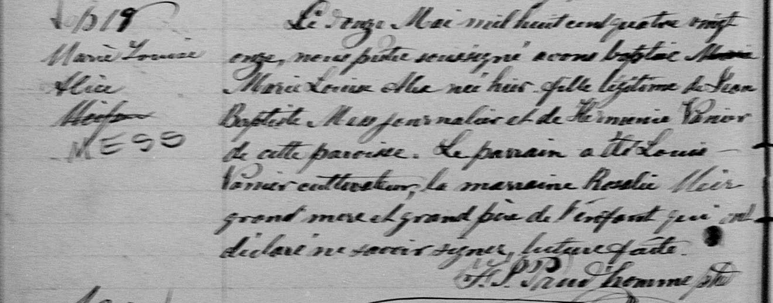

B 19 Le douze Mai mil huit cent quatre vingt onze, nous prêtre soussigné avons
Marie Louise baptisé Marie Louise Alice née hier fille légitime de Jean Baptiste Mess jour-
Alice nalier et de Hermenie Vanier de cette paroisse. Le parrain a été Louis Vanier
Mess cultivateur, la marraine Rosalie Meir grand mere et grand père de l’enfant
qui ont déclaré ne savoir signer, lecture faite.
F.P. Prud’homme ptre

Référence : Family Search.

